BÁO CÁO
Tình hình kinh tế - xã hội tháng 4 và 4 tháng năm 2024

1. Sản xuất nông, lâm nghiệp và thủy sản
1.1. Nông nghiệp
a) Trồng trọt
Nhiệm vụ trọng tâm của trồng trọt trong tháng là thu hoạch lúa đông xuân, ngô, rau, đậu. Lúa đông xuân gieo sạ được 38.100,3 ha, giảm 0,1% (19,3 ha) so với vụ đông xuân năm 2023. Trong đó, huyện Sơn Tịnh giảm 17 ha, có 10 ha bị thu hồi để làm dự án Đường nối từ cầu Thạch Bích đến Tịnh Phong; huyện Tư Nghĩa giảm 35,1 ha, huyện Nghĩa Hành giảm 4,4 ha, thị xã Đức Phổ giảm 39 ha, huyện Mộ Đức giảm 20 ha, huyện Trà Bồng giảm 8,6 ha; nguyên nhân là do một số diện tích lúa nằm trong dự án Đường cao tốc Bắc - Nam, một số gieo sạ năng suất thấp và thiếu nước nên chuyển đổi sang cây trồng khác, một số diện tích thu hồi để làm các công trình giao thông,... Bên cạnh đó, diện tích lúa ở một số địa phương tăng, như: Thành phố Quảng Ngãi tăng 19,3 ha; huyện Bình Sơn tăng 24 ha, nguyên nhân chủ yếu do những diện tích lúa năm trước bị ngập úng vì mưa nhiều không thể gieo sạ, năm nay gieo sạ lại; huyện Sơn Hà tăng 4,1 ha do những diện tích đất bị sa bồi, thủy phá trong năm trước đã được khắc phục và đưa vào gieo sạ trong vụ; huyện Minh Long tăng 29,6 ha do chuyển từ diện tích đất vùng trũng bị nhiễm khảm lá sắn sang trồng lúa; huyện Ba Tơ tăng 27,8 ha do năm trước thiếu nước bỏ trống, năm nay đủ nước nên gieo sạ lại. Tính đến ngày 15/4, trà lúa sớm và trà lúa chính vụ đã thu hoạch được 25.798,7 ha, tăng 62,1% (9.881,6 ha) so với cùng thời điểm năm 2023 do năm nay thời tiết thuận lợi, phần lớn chân ruộng gieo trồng đúng thời vụ nên thu hoạch đồng loạt (năm 2023 đầu vụ mưa nhiều làm ngập úng nhiều diện tích lúa mới xuống giống, người dân phải gieo sạ lại nên thời gian thu hoạch trễ so với kế hoạch).
Diện tích gieo trồng ngô ước đạt 4.465 ha, giảm 0,2% so với cùng kỳ năm 2023. Diện tích khoai lang ước đạt 153,6 ha, tăng 2,4%. Diện tích lạc ước đạt 4.821,4 ha, tăng 0,2%. Đậu tương ước đạt 11,5 ha, bằng so với cùng thời điểm năm 2023. Diện tích rau ước đạt 7.051,3 ha, tăng 1,3%. Diện tích đậu ước đạt 1.403,9 ha, giảm 2,8% so với cùng kỳ năm trước.

Tiến độ gieo trồng vụ đông xuân đến ngày 15/04/2024 (Nghìn ha)
(So với cùng kỳ năm trước)

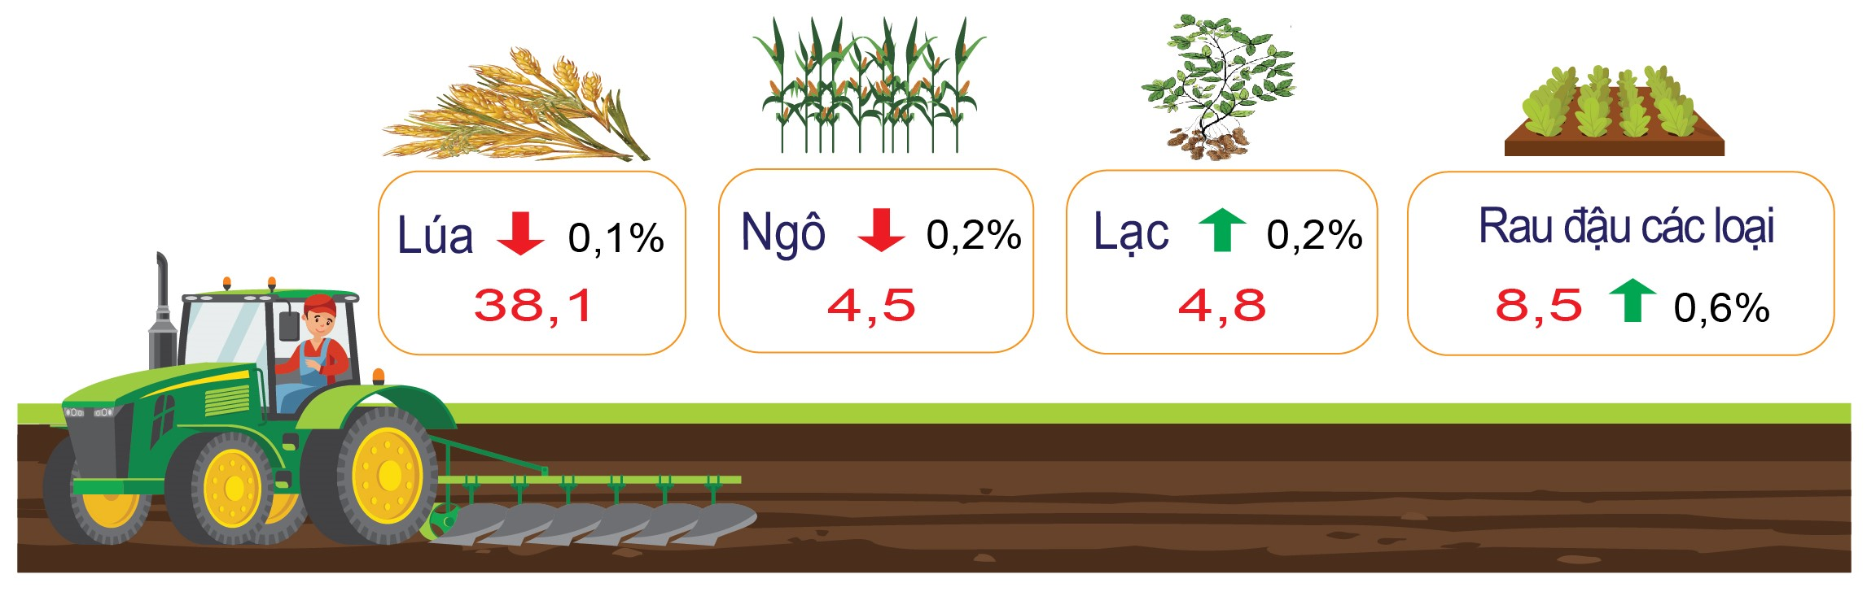

* Tình hình sâu bệnh trong tháng:
- Cây lúa: Tổng diện tích nhiễm sinh vật gây hại là 2.993,5 ha (nhiễm nhẹ 1.851 ha, trung bình 840 ha, nặng 302,5 ha), tăng 121,5 ha so với cùng kỳ năm trước. Trong đó, diện tích chuột gây hại 298,5 ha, sâu cuốn lá nhỏ 187,5 ha, rầy nâu - rầy lưng trắng 551 ha, bệnh đạo ôn lá 169 ha, đạo ôn cổ bông 100,5 ha, bệnh đen lép hạt 464 ha, bệnh khô vằn 1.215 ha,... Trong tháng đã chỉ đạo phòng trừ được 2.689 ha diện tích nhiễm sinh vật gây hại trên các trà lúa.
- Cây rau màu các loại: Tổng diện tích nhiễm sinh vật gây hại là 398,5 ha (nhiễm nhẹ 287 ha, trung bình 88,5 ha, nặng 23 ha), tăng 106,5 ha so với cùng kỳ năm trước. Trong đó, diện tích rệp gây hại là 69 ha, sâu khoang 31 ha, sâu keo mùa thu 27,5 ha, sâu xanh da láng 11 ha, bệnh héo xanh 32 ha, bệnh đốm lá 112 ha, giả sương mai 10 ha, bệnh thán thư 88 ha,... Trong tháng đã chỉ đạo phòng trừ được 395 ha diện tích nhiễm sinh vật gây hại trên cây rau màu các loại.
- Cây công nghiệp: Tổng diện tích nhiễm trên cây sắn 7.163,5 ha (trong đó, bệnh khảm lá virus: 7.085,5 ha, nhện đỏ gây hại là 78 ha).
b) Chăn nuôi
Ước tính đến cuối tháng 4/2024, đàn gia súc, gia cầm toàn tỉnh như sau:
- Đàn trâu có 66.087 con, giảm 1,4% (966 con) so với cùng thời điểm năm 2023, đàn trâu giảm ở hầu hết các huyện. Hiện nay, nuôi trâu không mang lại hiệu quả kinh tế như trước nên người dân có xu hướng bán trâu để chuyển qua nuôi vật nuôi khác hoặc chuyển đổi công việc. Trong tháng 4, xuất chuồng 928 con, tăng 0,3% (3 con), sản lượng thịt hơi ước đạt 263,2 tấn, tăng 0,6% (1,6 tấn). Ước tính 4 tháng đầu năm, xuất chuồng 4.689 con, tăng 3,4% (156 con), sản lượng thịt hơi ước đạt 1.336,2 tấn, tăng 4,6% (59 tấn) so với cùng kỳ năm 2023.
- Đàn bò có 274.026 con, giảm 1,8% (5.137 con) so với cùng thời điểm năm 2023; đàn bò giảm là do hiện nay thị trường tiêu thụ chậm và một số địa phương vẫn còn ảnh hưởng của bệnh viêm da nổi cục làm người dân ngại đầu tư. Trong tháng, xuất chuồng 8.078 con, tăng 1,4% (111 con), sản lượng thịt hơi ước đạt 1.780,4 tấn, tăng 1,0% (17,3 tấn) so với tháng 4 năm 2023. Ước tính 4 tháng, xuất chuồng 34.114 con, tăng 3,1% (1.037 con), sản lượng thịt hơi ước đạt 7.501,4 tấn, tăng 3,0% (220,3 tấn) so với cùng kỳ năm trước. Trang trại bò sữa Vinamilk Quảng Ngãi (huyện Mộ Đức) nuôi 3.653 con bò sữa, tăng 0,1% so với cùng thời điểm năm 2023; trong đó, bò mẹ cho sữa 2.094 con (tăng 385 con so với cùng kỳ năm trước) với tổng sản lượng sữa 4 tháng đầu năm 2024 ước đạt 8.175,7 tấn, tăng 26,7% (1.724,8 tấn); sản lượng sữa tăng mạnh so với cùng kỳ năm trước vì hiện nay trang trại bò sữa đã đi vào hoạt động ổn định, số bò mẹ cho sữa tăng.
- Đàn lợn có 386.012 con (không tính lợn con chưa tách mẹ), tăng 1,1% (4.199 con) so với cùng thời điểm năm 2023. Hiện nay, giá thịt lợn trên thị trường và giá lợn hơi đang tăng, giá thức ăn giảm nhẹ, đảm bảo lợi nhuận cho người nuôi nên nhiều hộ dân và trang trại đã tái đàn, mở rộng quy mô sản xuất. Trong tháng 4, xuất chuồng 56.375 con, tăng 0,2% (113 con), sản lượng thịt hơi ước đạt 3.857 tấn, tăng 1,9% (71,5 tấn) so với tháng 4 năm 2023. Ước tính 4 tháng đầu năm, xuất chuồng 247.512 con, tăng 2,7% (6.533 con), sản lượng thịt hơi ước đạt 16.510 tấn, tăng 4,3% (682,2 tấn) so với cùng kỳ năm 2023.
Số lượng đàn gia súc, gia cầm thời điểm 30/4/2024 (Nghìn con)
(So với cùng thời điểm năm trước)

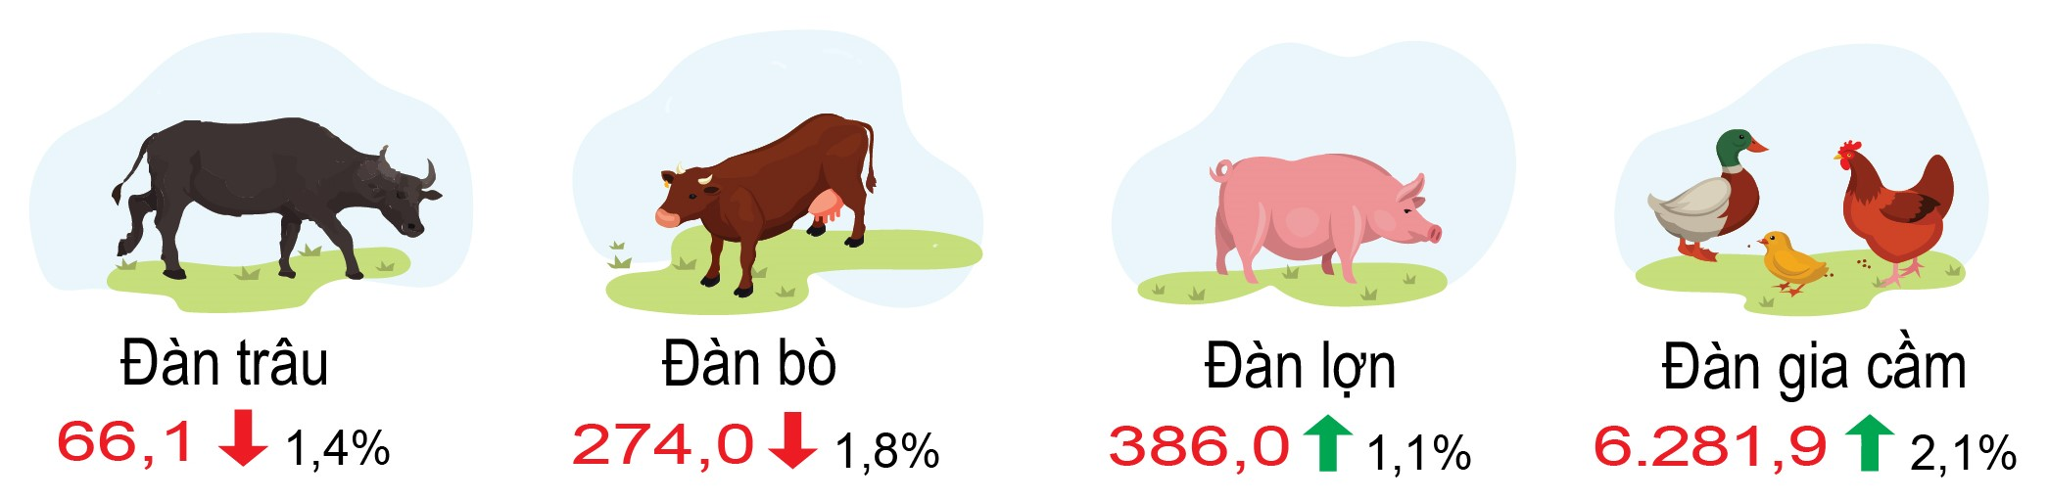
- Đàn gia cầm có 6.281,88 ngàn con, tăng 2,1% (129,2 ngàn con) so với cùng thời điểm năm 2023. Trong đó, đàn gà ước đạt 4.795,07 ngàn con, tăng 2,5% (116,95 ngàn con). Nguyên nhân đàn gà tăng là do nhiều hộ gia trại mở rộng quy mô chăn nuôi gà công nghiệp thành trang trại. Trong tháng 4, sản lượng thịt gia cầm xuất chuồng ước đạt 1.491,9 tấn, tăng 1,5% (22,1 tấn). Ước tính 4 tháng, sản lượng thịt gia cầm đạt 7.211 tấn, tăng 3,4% (234 tấn) so với cùng kỳ năm 2023. Sản lượng trứng gia cầm trong tháng ước đạt 7.675,85 ngàn quả, giảm 0,4% (33,15 ngàn quả). Trong 4 tháng đầu năm 2024, sản lượng trứng gia cầm ước đạt 41.384,05 ngàn quả, tăng 0,4% (168,85 ngàn quả) so với cùng kỳ năm 2023.

* Tình hình dịch bệnh gia súc, gia cầm trong tháng 3 năm 2024:
- Bệnh Lở mồm long móng: Trong tháng 3 xảy ra tại 11 cơ sở chăn nuôi nông hộ, ở 5 thôn, 2 xã ( xã Tịnh Hiệp, huyện Sơn Tịnh và xã Bình Phước, huyện Bình Sơn) với tổng số 27 con bò mắc bệnh, làm chết và tiêu hủy 2 con/167 kg. Lũy kế từ đầu năm đến ngày 31/3/2024, dịch xảy ra tại 28 cơ sở với tổng số 60 con bò mắc bệnh, làm chết và tiêu hủy 11 con/3.035 kg. Dịch tăng so với cùng kỳ năm 2023 (không có con chết).
- Bệnh Viêm da nổi cục trâu, bò: Xảy ra tại 55 cơ sở, 26 thôn, 9 xã của 4 huyện, thị xã (Bình Sơn, Sơn Tịnh, Tư Nghĩa, Đức Phổ) với tổng gia súc mắc bệnh là 80 con bò, làm chết và tiêu hủy 16 con/1.860 kg. Lũy kế từ đầu năm đến ngày 31/3/2024, bệnh xảy ra tại 85 cơ sở, 47 thôn, 4 huyện, thị xã (Bình Sơn, Sơn Tịnh, Tư Nghĩa, Đức Phổ) với tổng gia súc mắc bệnh là 111 con bò, làm chết và tiêu hủy 37 con/3.789 kg. Dịch tăng so với cùng kỳ năm 2023 (làm chết tiêu hủy 32 con/4.010 kg).
- Dịch tả lợn châu Phi: Xảy ra tại thôn Mỹ Thạnh Đông, xã Nghĩa Thuận, huyện Tư Nghĩa, tiêu hủy bắt buộc 2 con, tổng khối lượng tiêu hủy 120 kg và 1 cơ sở ở thôn Minh Thành, xã Tịnh Minh, huyện Sơn Tịnh, tiêu hủy bắt buộc 4 con, tổng khối lượng tiêu hủy 136 kg. Lũy kế từ đầu năm đến ngày 31/3/2024, dịch xảy ra tại 2 cơ sở, 2 thôn, 2 xã của 2 huyện (Sơn Tịnh, Tư Nghĩa) tiêu hủy bắt buộc 6 con, tổng khối lượng tiêu hủy 256 kg. Dịch giảm so với cùng kỳ năm 2023 (41 con/1.964 kg).
- Ngoài ra, còn có các bệnh thông thường như: Tụ huyết trùng, dịch tả, phó thương hàn, tiêu chảy ở vật nuôi xảy ra rải rác, nhỏ lẻ tại các địa phương trong tỉnh, đã bao vây dập tắt không để lây lan diện rộng.
1.2. Lâm nghiệp
Diện tích rừng trồng tập trung trong tháng 4 ước đạt 734,6 ha, tăng 11,8% so với tháng 4 năm 2023, do diện tích keo khai thác ở tháng trước tăng làm cho diện tích rừng trồng mới cũng tăng theo. Ước tính 4 tháng, trồng được 6.933,7 ha rừng (chủ yếu là rừng keo nguyên liệu giấy), tăng 1,5% so với cùng kỳ năm trước.
Sản lượng gỗ khai thác trong tháng ước đạt 148.822,7 m³, tăng 15,3% so với cùng thời điểm năm 2023, do giá gỗ keo thu mua của các Công ty chế biến dăm gỗ trên thị trường ổn định, cùng với diện tích keo đến chu kỳ khai thác nhiều. Ước tính 4 tháng, sản lượng gỗ khai thác đạt 575.289,9 m³, tăng 11,6% so với cùng kỳ năm trước.
Hoạt động lâm nghiệp 4 tháng đầu năm 2024
(So với cùng kỳ năm trước)

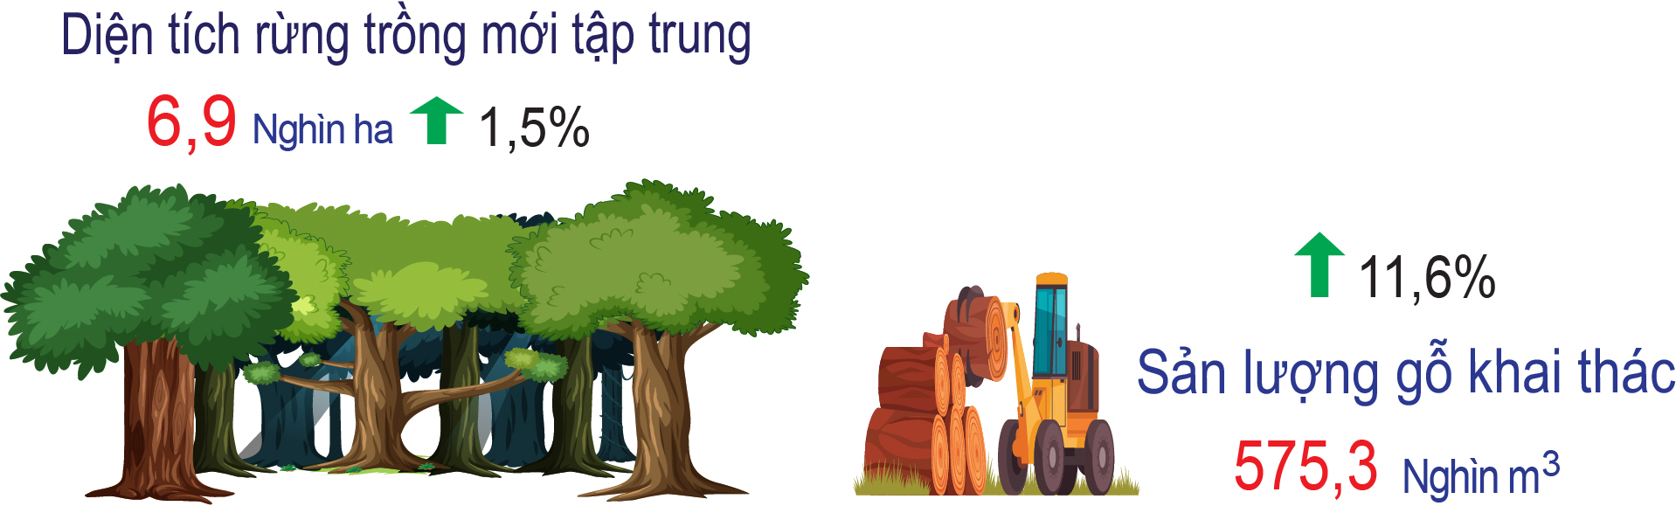
Từ đầu năm đến giữa tháng 4 năm 2024, không phát sinh cháy rừng. Tính chung 4 tháng đầu năm, phát hiện 16 vụ vi phạm Luật Bảo vệ và Phát triển rừng (giảm 2 vụ so với cùng kỳ năm 2023), thu nộp ngân sách Nhà nước 45,475 triệu đồng (giảm 78,325 triệu đồng so với cùng kỳ).
* Tình hình sâu bệnh gây hại trong tháng:
- Bệnh chết cây keo: Tổng diện tích nhiễm là 2.300 ha.
- Bệnh tua mực trên cây quế: Tổng diện tích nhiễm là 160 ha.

1.3. Thủy sản
Sản lượng thủy sản trong tháng 4 ước đạt 28.268,3 tấn, tăng 6,2% so với tháng 4 năm 2023. Ước tính 4 tháng, sản lượng thủy sản đạt 96.042,2 tấn, tăng 2,5% so với cùng kỳ năm 2023.
- Nuôi trồng
Ước tính từ đầu năm đến cuối tháng 4 năm 2024, diện tích nuôi cá đạt 665,8 ha, giảm 21,0% (176,5 ha) so với cùng kỳ năm 2023; trong đó, đã thu hoạch đạt 481,1 ha, giảm 24,4%. Diện tích nuôi cá giảm nguyên nhân là do các hồ đập thủy lợi phục vụ cho sản xuất nông nghiệp nay nuôi cá phải có giấy phép mới được nuôi, một số diện tích hồ phải nạo vét cải tạo, số khác đưa vào dự án nước sạch,... nên người dân không thả nuôi như trước. Diện tích nuôi tôm đạt 285,7 ha, giảm 23,9% (89,9 ha); trong đó, diện tích đã thu hoạch đạt 190,1 ha, giảm 4,3% do người dân chuyển đổi một số diện tích nuôi tôm sang nuôi ốc hương có hiệu quả kinh tế hơn. Diện tích nuôi thủy sản khác (chủ yếu là ốc hương) đạt 121,9 ha, tăng 16,4% (17,2 ha); trong đó, đã thu hoạch 93,5 ha, tăng 7,8% (6,8 ha) so với cùng kỳ năm 2023.
Sản lượng thủy sản nuôi trồng thu hoạch trong tháng 4 ước đạt 736,7 tấn, tăng 8,1% so với tháng 4 năm 2023; trong đó, thu hoạch tôm 533,5 tấn (tôm sú 2,1 tấn), tăng 4,7%; thu hoạch cá 86,6 tấn, giảm 21,3% (chung cho các hình thức nuôi); còn lại 116,5 tấn thủy sản khác, tăng 87,9%. Ước tính 4 tháng, sản lượng thuỷ sản nuôi trồng đạt 2.410,8 tấn, tăng 0,3% (7,1 tấn) so với cùng kỳ năm 2023; trong đó, tôm đạt 1.225,2 tấn (4,5 tấn tôm sú), tăng 3,3% (39,4 tấn); cá đạt 376,9 tấn, giảm 16,6% (75 tấn); thủy sản khác đạt 808,7 tấn, tăng 5,6% (42,7 tấn).
- Khai thác
Mặc dù giá xăng dầu không ổn định và có chiều hướng tăng nhưng nhờ thời tiết thuận lợi, tàu thuyền vẫn không ngừng ra khơi bám biển khai thác thủy sản các loại. Sản lượng khai thác trong tháng 4 ước đạt 27.531,6 tấn (khai thác trên biển 27.480,9 tấn, khai thác nội địa 50,7 tấn), tăng 6,1% so với tháng 4 năm 2023. Sản lượng khai thác 4 tháng ước đạt 93.631,4 tấn, tăng 2,6% so với cùng kỳ năm 2023; trong đó, khai thác biển đạt 93.410,9 tấn, tăng 2,6%, khai thác nội địa đạt 220,5 tấn, tăng 5,7%.
* Sản xuất giống: Trong tháng 4, ước tính sản xuất được 14 ngàn con cá giống nước ngọt (cá mè, cá trắm,...). Ước tính 4 tháng, sản xuất 202 ngàn con cá giống, tăng 69 ngàn con giống so với cùng kỳ năm 2023. Con giống tôm chủ yếu được mua từ ngoại tỉnh.
Hoạt động thủy sản 4 tháng đầu năm 2024
(So với cùng kỳ năm trước)
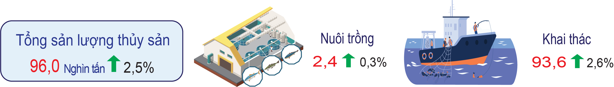
* Tình hình dịch bệnh: Lũy kế từ đầu năm đến ngày 31/3/2024, dịch ốc hương (xảy ra từ ngày 09/02/2024 đến ngày 20/02/2024) phát sinh trên 53 ao nuôi với tổng số 8,7 ha của 19 cơ sở nuôi trồng thủy sản tại 3 xã Đức Minh, Đức Phong, Đức Thắng của huyện Mộ Đức; trong đó, đã thu hoạch 7,5 ha, điều trị 1,1 ha và tiêu hủy 0,15 ha.
2. Sản xuất công nghiệp
Chỉ số sản xuất công nghiệp tháng 4 năm 2024 giảm 40,76% so với tháng trước, trong đó chỉ có ngành sản xuất và phân phối điện tăng 17,67%; các ngành cấp I còn lại đều có chỉ số sản xuất giảm, ngành khai khoáng giảm 0,19%; ngành công nghiệp chế biến, chế tạo (có tỷ trọng lớn) giảm sâu 42,22%; cung cấp nước, hoạt động quản lý và xử lý rác thải, nước thải giảm 16,22%. Trong tháng, hai ngành chiếm tỷ trọng lớn là sản xuất than cốc, sản phẩm dầu mỏ tinh chế của Công ty CP lọc hóa dầu Bình Sơn dừng sản xuất để thực hiện bảo dưỡng tổng thể lần thứ 5 (TA5) và sản xuất kim loại của Công ty CP thép Hòa Phát Dung Quất giảm 6,08% kéo chỉ số sản xuất chung ngành công nghiệp chế biến, chế tạo giảm.
So với cùng kỳ năm trước, chỉ số sản xuất công nghiệp tháng 4/2024 giảm 59,05%. Trong đó, ngành khai khoáng tăng 46,29%; ngành sản xuất và phân phối điện tăng 1,61%; hoạt động cung cấp nước, quản lý và xử lý rác thải, nước thải tăng 3,87%; riêng chỉ có ngành công nghiệp chế biến, chế tạo (có tỷ trọng lớn) giảm 60,40%. Đa số các ngành đều có sản lượng sản xuất tăng so với cùng kỳ năm trước, trong đó nhiều ngành có sản lượng tăng mạnh như: Tinh bột mỳ trên địa bàn tỉnh tăng 2,4 nghìn tấn (+260,73%); bia các loại tăng 3,8 triệu lít (+22,82%); giày da tăng 312 nghìn đôi (+28,31%); dăm gỗ nguyên liệu giấy tăng 16,8 nghìn tấn (+79,60%); sắt, thép tăng 94,1 nghìn tấn (+28,63%); loa tăng 3,6 triệu cái (+103,19%); điện thương phẩm tăng 38 triệu kWh (+22,03%); khí công nghiệp tăng 19,0 nghìn tấn (+20,93%)… Tuy nhiên, cũng có một số sản phẩm có mức sản xuất giảm như: Cấu kiện làm sẵn cho xây dựng giảm 2,4 nghìn tấn (-61,95%); cuộn cảm giảm 1,4 triệu cái (-18,91%); điện sản xuất giảm 24 triệu kWh (-21,41%). Đồng thời, Nhà máy lọc dầu Dung Quất tạm ngừng sản xuất để thực hiện bảo dưỡng tổng thể lần thứ 5 nên sản phẩm lọc hóa dầu trong tháng không phát sinh, làm cho chỉ số sản xuất công nghiệp tháng giảm sâu so với cùng kỳ năm trước.
Chỉ số sản xuất toàn ngành công nghiệp tính chung 4 tháng đầu năm 2024 giảm 16,17% so với tháng trước, trong đó ngành công nghiệp chế biến, chế tạo (có tỷ trọng lớn) giảm 16,17%; sản xuất và phân phối điện giảm 23,66%; các ngành cấp I còn lại có chỉ số sản xuất tăng (khai khoáng tăng 42,87%; cung cấp nước, hoạt động quản lý và xử lý rác thải, nước thải tăng 12,75%);
Hầu hết các ngành công nghiệp cấp II có chỉ số sản xuất 4 tháng đầu năm 2024 tăng so với cùng kỳ năm trước, một số ngành tăng khá như: Khai khoáng khác tăng 42,87%; sản xuất chế biến thực phẩm tăng 25,33% (Nhà máy sữa VinaSoy Quảng Ngãi tiếp tục duy trì phát triển sản xuất nên sản phẩm sữa tăng 22,62%; tinh bột sắn, bột dong riềng tăng 32,27%; sản xuất đồ uống tăng 10,59%; nhóm ngành dệt và sản xuất trang phục tăng lần lượt 34,76% và 15,01% nhờ khó khăn về nguyên liệu và đầu ra sản phẩm đang dần được tháo gỡ, đơn hàng tăng đáng kể trong tháng 3/2024; sản xuất da và các sản phẩm có liên quan tăng 20,57% nhờ việc tiêu thụ hàng của Công ty TNHH Kingmaker III Footwear đang có xu hướng phục hồi, đơn hàng đã bắt đầu tăng trong những tháng đầu năm 2024; sản xuất hóa chất và sản phẩm hóa chất tăng 12,68%; sản xuất kim loại tăng 77,57%; sản xuất sản phẩm điện tử, máy vi tính và sản phẩm quang học tăng 45,53%; sản xuất phương tiện vận tải khác tăng 37,71%; sản xuất giường tủ bàn ghế tăng 155,52%; sửa chữa, bảo dưỡng và lắp đặt máy móc và thiết bị tăng 69,18%; khai thác, xử lý và cung cấp nước tăng 12,43%; thoát nước và xử lý nước thải tăng 5,52%; hoạt động thu gom, xử lý và tiêu hủy rác thải, tải chế phế liệu tăng 13,34%. Tuy nhiên, cũng có một số ngành có mức sản xuất đạt thấp như: Chế biến gỗ và sản xuất sản phẩm từ gỗ, tre, nứa (trừ giường, tủ, bàn, ghế) - sản xuất sản phẩm từ rơm, rạ và vật liệu tết bện giảm 5,18%; sản xuất than cốc, sản phẩm dầu mỏ tinh chế giảm 33,61% do thời gian sản xuất thực tế giảm để thực hiện bảo dưỡng tổng thể; sản xuất sản phẩm từ khoáng phi kim loại khác giảm 36,07%; sản xuất sản phẩm từ kim loại đúc sẵn (trừ máy móc, thiết bị) giảm 20,13%; sản xuất máy móc, thiết bị chưa được phân vào đâu giảm 3,78%; sản xuất và phân phối điện, khí đốt, nước nóng, hơi nước và điều hòa không khí giảm 23,66%.
Chỉ số sản xuất công nghiệp 4 tháng đầu năm 2024
(So với cùng kỳ năm trước)

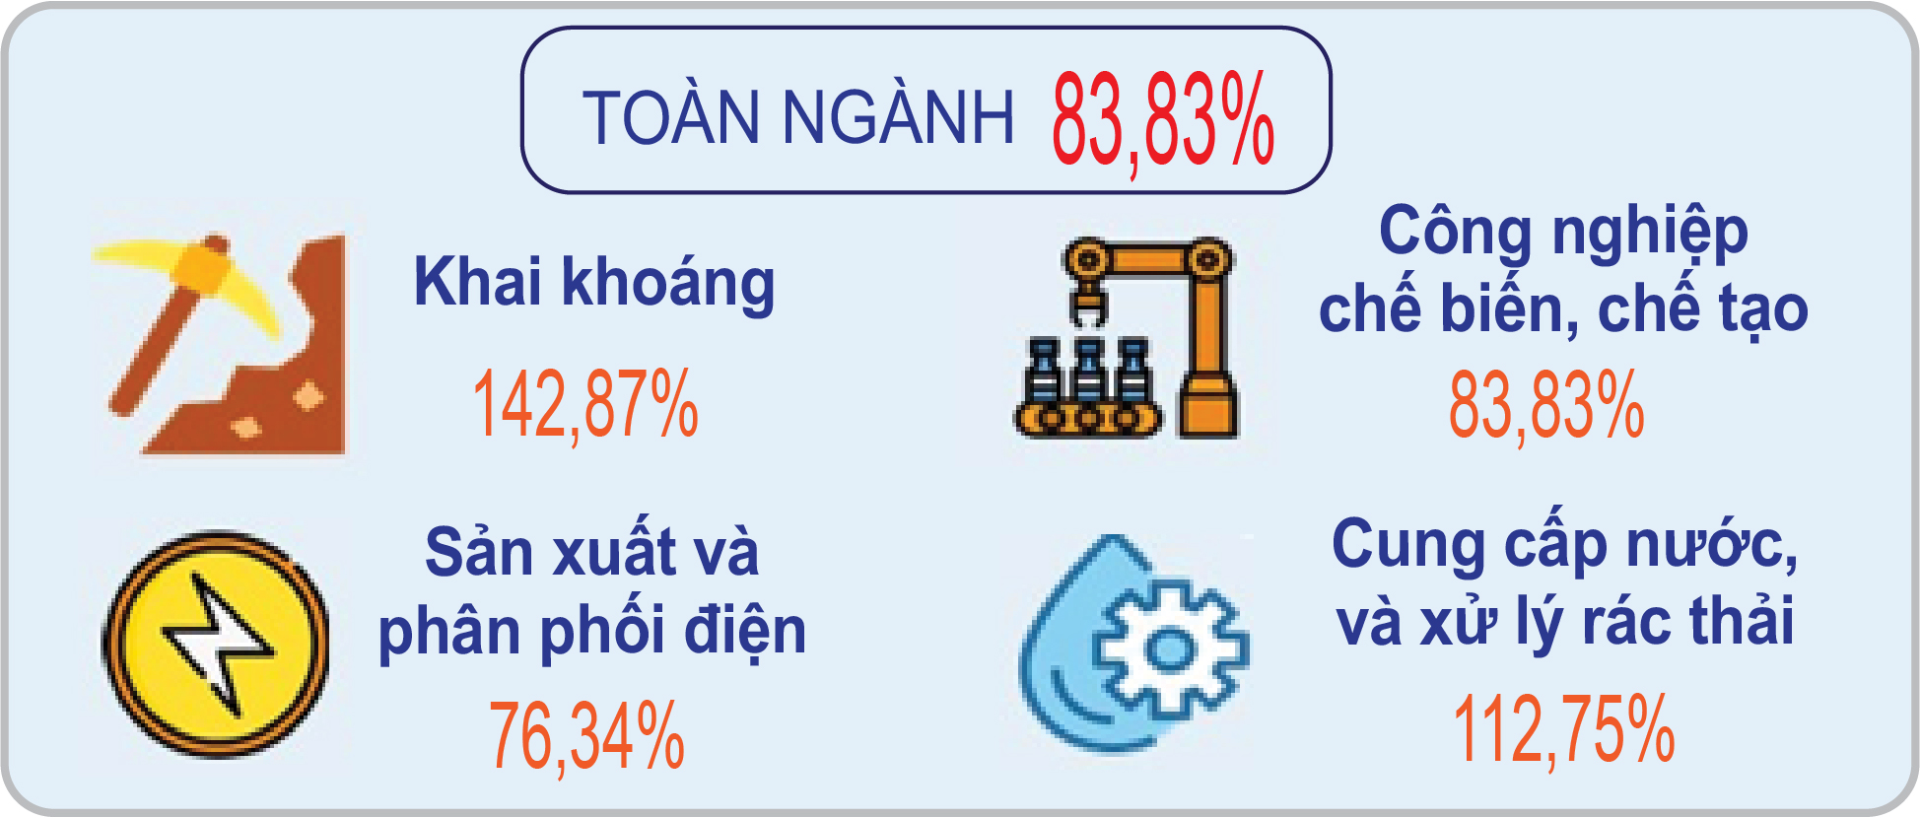
Đa số sản phẩm công nghiệp 4 tháng đầu năm 2024 có sản lượng dự kiến tăng khá so cùng kỳ năm trước như: Sữa các loại trên địa bàn tỉnh ước đạt 18,6 triệu lít, tăng 22,62% (+3,4 triệu lít); tinh bột mỳ trên địa bàn tỉnh ước đạt 22,2 nghìn tấn, tăng 32,27% (+5,4 nghìn tấn); bia các loại ước đạt 78,6 triệu lít, tăng 15,77% (+10,7 triệu lít); nước ngọt ước đạt 9,5 triệu lít, tăng 17,67% (+1,4 triệu lít); sợi ước đạt 17,1 nghìn tấn, tăng 35,19% (+4,4 nghìn tấn); giày da ước đạt 4,8 triệu đôi, tăng 20,57% (+815 nghìn đôi); sắt, thép ước đạt 1.821,2 nghìn tấn, tăng 64,14% (+711,7 nghìn tấn); loa ước đạt 24,7 triệu cái, tăng 45,52% (tăng 7,7 triệu cái); điện thương phẩm ước đạt 753,5 triệu kWh, tăng 13,76% (+91 triệu kWh); nước máy ước đạt 5.907 nghìn m³, tăng 12,45% (+654 nghìn m³); khí công nghiệp ước đạt 426,7 nghìn tấn, tăng 44,86% (+132,1 nghìn tấn). Tuy nhiên, cũng có một số ngành sản xuất sản phẩm đạt thấp so với cùng kỳ năm trước như: Dăm gỗ nguyên liệu giấy ước đạt 132,1 nghìn tấn, giảm 5,18%; sản phẩm lọc hóa dầu ước đạt 1.572,8 nghìn tấn, giảm 33,69%; gạch xây ước đạt 95,8 triệu viên, giảm 14,98%; cấu kiện làm sẵn cho xây dựng ước đạt 3,0 nghìn tấn, giảm 73,68%; cuộn cảm ước đạt 20,4 triệu cái, giảm 22,84%; điện sản xuất ước đạt 506,7 triệu kWh, giảm 29,06%.
- Chỉ số tiêu thụ và tồn kho ngành công nghiệp chế biến, chế tạo
Chỉ số tiêu thụ toàn ngành công nghiệp chế biến, chế tạo tháng 4/2024 ước tính giảm 40,52% so với tháng trước và giảm 33,03% so cùng kỳ năm trước. So với tháng trước, một số ngành có chỉ số tiêu thụ giảm như: Ngành dệt; sản xuất than cốc, sản phẩm dầu mỏ tinh chế; sản xuất hóa chất và sản phẩm hóa chất; sản xuất sản phẩm điện tử, máy vi tính và sản phẩm quang học; sản xuất giường, tủ, bàn, ghế. Các ngành cấp II còn lại đều có chỉ số tiêu thụ tăng so với tháng trước.
Ước tính tại thời điểm 30/4/2024, chỉ số tồn kho toàn ngành công nghiệp chế biến, chế tạo tăng 7,36% so với cùng thời điểm tháng trước nhưng giảm 3,79% so với cùng thời điểm năm trước. Đa số các ngành cấp II có chỉ số tồn kho tăng hoặc bằng so với cùng thời điểm tháng trước. Chỉ có 03 ngành có chỉ số tồn kho giảm là: Sản xuất trang phục giảm 4,09%; sản xuất sản phẩm từ kim loại đúc sẵn (trừ máy móc, thiết bị) giảm 64,39%; sản xuất giường, tủ, bàn, ghế giảm 22,77%.
- Chỉ số sử dụng lao động của doanh nghiệp công nghiệp
Ước tính tại thời điểm 30/4/2024, chỉ số sử dụng lao động đang làm việc trong các doanh nghiệp công nghiệp tăng 0,18% so với cùng thời điểm tháng trước. Trong đó, ngành khai khoáng giảm 4,05%; ngành công nghiệp chế biến, chế tạo tăng 0,21%; các ngành sản xuất và phân phối điện, khí đốt, nước nóng, hơi nước và điều hoà không khí; ngành cung cấp nước, hoạt động quản lý và xử lý rác thải, nước thải không tăng, không giảm . Tại thời điểm trên, chỉ số sử dụng lao động khu vực doanh nghiệp nhà nước tăng 0,68%; khu vực doanh nghiệp ngoài nhà nước giảm 0,07%; khu vực doanh nghiệp có vốn đầu tư trực tiếp nước ngoài tăng 0,41%. Trong các ngành công nghiệp cấp II điều tra tính chỉ số sử dụng lao động đa số các ngành đều tăng hoặc bằng so với cùng thời điểm tháng trước. Có 04 ngành có chỉ số sử dụng lao động giảm so với tháng trước là khai khoáng khác giảm 4,05%; sản xuất chế biến thực phẩm giảm 0,02%; dệt giảm 4,56%; sản xuất trang phục giảm 0,37%.
Ngành công nghiệp chế biến, chế tạo tháng 4 năm 2024
(So với cùng kỳ năm trước)

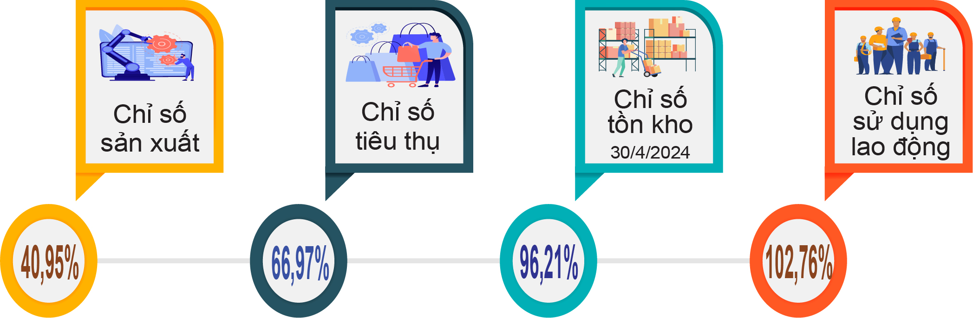
So với cùng kỳ năm trước, chỉ số sử dụng lao động toàn ngành công nghiệp tăng 3,17%. Trong đó, công nghiệp khai khoáng giảm 10,69%; công nghiệp chế biến, chế tạo tăng 2,76%; ngành sản xuất và phân phối điện, khí đốt, nước nóng, hơi nước và điều hoà không khí giảm 0,31%; cung cấp nước, hoạt động quản lý và xử lý rác thải, nước thải tăng 22,08%.
3. Tình hình đăng ký doanh nghiệp
Trong tháng (từ ngày 20/3 đến ngày 19/4/2024, toàn tỉnh có 68 doanh nghiệp đăng ký thành lập mới (trong đó công ty cổ phần 05 đơn vị; công ty TNHH 2TV trở lên 15 đơn vị; công ty TNHH 1TV 48 đơn vị) với số vốn đăng ký 329,03 tỷ đồng, bình quân một doanh nghiệp đạt 4,84 tỷ đồng. So với tháng cùng kỳ năm trước, giảm 12,820% về số doanh nghiệp, giảm 28,63% về số vốn đăng ký và giảm 18,13% về số vốn đăng ký bình quân một doanh nghiệp.
Tính chung 4 tháng đầu năm, toàn tỉnh có 247 doanh nghiệp đăng ký thành lập mới (trong đó công ty cổ phần 11 đơn vị; công ty TNHH 2TV trở lên 52 đơn vị; công ty TNHH 1TV 184 đơn vị) với số vốn đăng ký 1.343,2 tỷ đồng, bình quân một doanh nghiệp đạt 5,44 tỷ đồng. So với cùng kỳ năm trước, số doanh nghiệp đăng ký thành lập mới tăng 14,88%, nhưng số vốn đăng ký lại giảm 13,31% và vốn đăng ký bình quân một doanh nghiệp giảm 24,54%. Bên cạnh đó, trong 4 tháng đầu năm toàn tỉnh có 86 doanh nghiệp hoạt động trở lại, giảm 24,56% so cùng kỳ năm trước; có 374 doanh nghiệp đăng ký tạm ngừng hoạt động, tăng 37,50%; có 49 doanh nghiệp đã giải thể, tăng 25,64%.
Đăng ký doanh nghiệp 4 tháng đầu năm 2024
(So cùng kỳ năm trước)

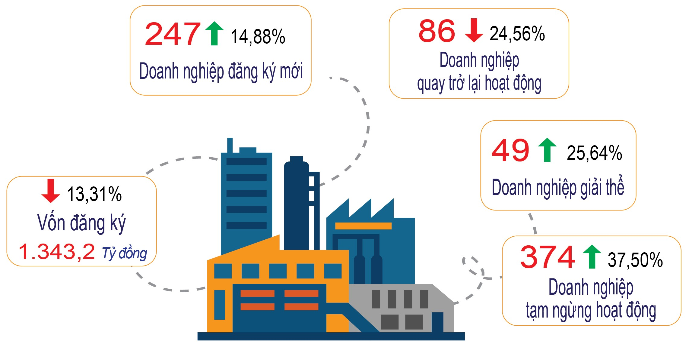
4. Đầu tư và xây dựng
Trên cơ sở kế hoạch vốn đầu tư năm 2024, công tác triển khai kế hoạch vốn đầu tư thuộc nguồn vốn ngân sách nhà nước được thực hiện ngay từ những tháng đầu của năm; UBND tỉnh đã tập trung chỉ đạo, rà soát các hạng mục công trình đầu tư mới cũng như các công trình chuyển tiếp từ các năm trước chuyển sang, nhằm bố trí vốn đầu tư đạt hiệu quả, đảm bảo tiến độ thi công và thuận lợi trong công tác giải ngân vốn đầu tư công, tiếp tục hỗ trợ, tạo điều kiện và đẩy nhanh tiến độ các dự án lớn trên địa bàn, kịp thời tháo gỡ các khó khăn vướng mắc của các chủ đầu tư.
Tổng vốn đầu tư thực hiện từ nguồn vốn nhà nước do địa phương quản lý trong tháng ước đạt 458,6 tỷ đồng, tăng 5,7% so với tháng trước. Trong đó, chủ yếu vốn đầu tư thực hiện trong tháng thuộc nguồn vốn ngân sách nhà nước (397,5 tỷ đồng); vốn khác 61,1 tỷ đồng; vốn vay, vốn tự có của doanh nghiệp nhà nước và vốn trái phiếu Chính phủ trong tháng chưa phát sinh. So với cùng kỳ năm trước, vốn đầu tư thực hiện từ nguồn vốn Nhà nước do địa phương quản lý giảm 4,2%. Trong đó, vốn ngân sách nhà nước giảm 5,0% (vốn ngân sách nhà nước trung ương tăng 11,4%; vốn ngân sách nhà nước địa phương giảm 23,5%).
Tính chung 4 tháng đầu năm, vốn đầu tư thực hiện từ nguồn vốn nhà nước do địa phương quản lý ước đạt 1.496,7 tỷ đồng, giảm 1,3% so với cùng kỳ năm 2023. Trong đó, nguồn vốn ngân sách nhà nước ước đạt 1.303,1 tỷ đồng, giảm 1,7%; vốn khác ước đạt 193,6 tỷ đồng, tăng 1,5%; vốn vay, vốn tự có của doanh nghiệp nhà nước và vốn trái phiếu chính phủ chưa phát sinh.
Vốn đầu tư thực hiện từ nguồn vốn Nhà nước
do địa phương quản lý 4 tháng đầu năm 2024
(So cùng kỳ năm trước)

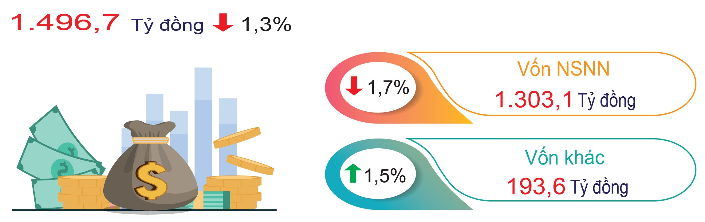

5. Thương mại, dịch vụ, giá cả
Trong tháng có các ngày lễ lớn, đặc biệt là dịp kỷ niệm ngày thống nhất đất nước 30/4 và Quốc tế Lao động 1/5, CBCNVC&NLĐ trên khắp cả nước được nghỉ lễ kéo dài 5 ngày là điều kiện thuận lợi để người dân tham gia các chuyến tham quan, du lịch; nhiều hoạt động được tổ chức vào Tuần lễ Du lịch tỉnh Quảng Ngãi năm 2024 diễn ra từ ngày 22/4 đến ngày 05/5 tại đảo Lý Sơn và nhiều địa phương trong tỉnh; giá vàng tăng mạnh là những yếu tố chính tác động trực tiếp đến hoạt động thương mại, dịch vụ và vận tải trên địa bàn tỉnh trong tháng 4 năm 2024.
5.1. Tổng mức bán lẻ hàng hóa và doanh thu dịch vụ tiêu dùng
Tổng mức bán lẻ hàng hóa và doanh thu dịch vụ tiêu dùng tháng 4/2024 ước đạt 6.316,5 tỷ đồng, tăng 2,21% so với tháng trước và tăng 8,06% so với tháng cùng kỳ năm trước, bao gồm: Tổng mức bán lẻ hàng hóa ước đạt 4.923,3 tỷ đồng, tương ứng tăng 2,03% và tăng 8,12%; dịch vụ lưu trú ước đạt 33,0 tỷ đồng, tương ứng tăng 5,98% và tăng 14,06%; dịch vụ ăn uống ước đạt 943,7 tỷ đồng, tương ứng tăng 3,12% và tăng 8,41%; dịch vụ du lịch lữ hành ước đạt 5,1 tỷ đồng, tương ứng tăng 34,80% và tăng 87,33%; dịch vụ tiêu dùng khác ước đạt 411,3 tỷ đồng, tương ứng tăng 1,72% và tăng 5,65%.
Trong tổng mức bán lẻ hàng hóa, hầu hết các nhóm hàng tăng so với tháng trước, trong đó có những nhóm hàng tăng cao hơn so với mức tăng chung như: Nhóm hàng gỗ và vật liệu xây dựng ước đạt 393,9 tỷ đồng, tăng 9,12%, nguyên nhân chủ yếu là do vào mùa xây dựng nên nhu cầu vật liệu tăng cao; nhóm hàng xăng, dầu các loại ước đạt 888,3 tỷ đồng, tăng 2,62%; nhóm hàng đá quý, kim loại quý và sản phẩm ước đạt 276,5 tỷ đồng, tăng 3,28% chủ yếu do giá vàng liên tục tăng trong thời gian qua. So với tháng cùng kỳ năm trước, tổng mức bán lẻ hàng hoá tăng 8,12%. Giá của một số mặt hàng tăng cao so với cùng kỳ như gạo, xăng dầu, gas, vàng,… là nguyên nhân chính làm cho một số nhóm hàng có doanh thu tăng mạnh, cụ thể: Nhóm hàng lương thực, thực phẩm tăng 8,09%; nhóm hàng xăng, dầu các loại tăng 8,83%; nhóm hàng nhiên liệu khác tăng 12,75%; nhóm hàng đá quý, kim loại quý và sản phẩm tăng 39,67%;…
Doanh thu dịch vụ lưu trú, ăn uống, lữ hành và dịch vụ tiêu dùng khác trong tháng tăng so với tháng trước chủ yếu là do trong tháng có kỳ nghỉ lễ kéo dài nên doanh thu các ngành dịch vụ tăng. Đặc biệt, từ trung tuần tháng 3, lượng khách lưu trú tại một số khách sạn lớn ở Khu kinh tế Dung Quất tăng lên, đa phần là các chuyên gia, kỹ sư, người lao động tham gia bảo dưỡng tổng thể Nhà máy lọc dầu Dung Quất. Ngoài ra, còn có nhiều hoạt động du lịch được tổ chức tại địa phương trong Tuần lễ Du lịch tỉnh Quảng Ngãi năm 2024 thu hút sự quan tâm của đông đảo du khách trong và ngoài tỉnh. So với tháng cùng kỳ năm trước, doanh thu dịch vụ lưu trú, ăn uống, lữ hành và dịch vụ tiêu dùng khác tăng chủ yếu do nhu cầu tiêu dùng của người dân tăng, đặc biệt là doanh thu du lịch lữ hành tăng cao là do nhu cầu tham quan du lịch của người dân tăng lên, các tour du lịch nội tỉnh về nông thôn, du lịch cộng đồng tăng cao; bên cạnh đó, giá tour du lịch tăng so với cùng kỳ nên doanh thu du lịch lữ hành tháng 4/2024 tăng cao so với tháng cùng kỳ năm trước.
Tính chung 4 tháng đầu năm 2024, tổng mức bán lẻ hàng hóa và doanh thu dịch vụ tiêu dùng ước đạt 25.706,4 tỷ đồng, tăng 10,12% so với cùng kỳ năm trước. Trong đó, tổng mức bán lẻ hàng hóa ước đạt 20.203,7 tỷ đồng, tăng 11,07%; dịch vụ lưu trú ước đạt 125,5 tỷ đồng, tăng 11,68%; dịch vụ ăn uống ước đạt 3.729,7 tỷ đồng, tăng 6,90%; dịch vụ du lịch lữ hành ước đạt 15 tỷ đồng, tăng 80,60%; dịch vụ tiêu dùng khác ước đạt 1.632,5 tỷ đồng, tăng 5,79%.
Tổng mức bán lẻ hàng hóa và doanh thu dịch vụ tiêu dùng
4 tháng đầu năm 2024 (So cùng kỳ năm trước)

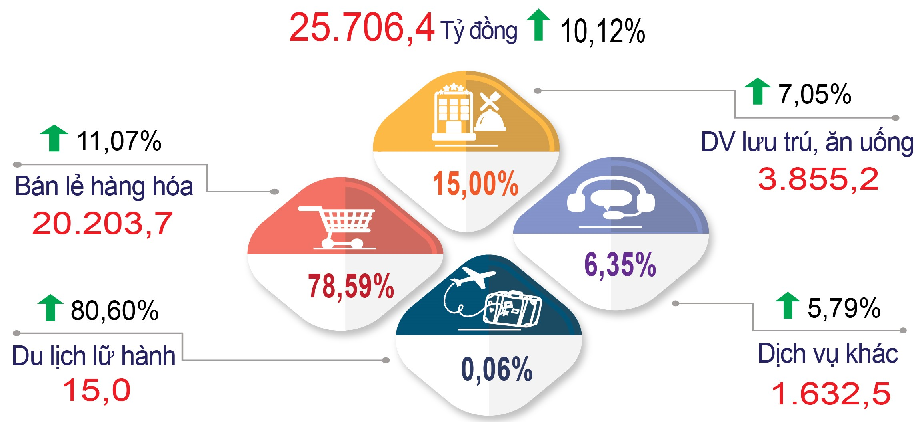
5.2. Chỉ số giá tiêu dùng, chỉ số giá vàng và đô la Mỹ
a) Chỉ số giá tiêu dùng
Chỉ số giá tiêu dùng (CPI) tháng 4/2024 tăng 0,81% so với tháng trước, tăng 1,17% so với tháng 12 năm trước, tăng 3,76% so với cùng kỳ năm trước, bình quân 4 tháng đầu năm so với cùng kỳ năm trước tăng 2,85%.
Trong mức tăng 0,81% của CPI tháng 4/2024 so với tháng trước, có 7/11 nhóm hàng hóa và dịch vụ tiêu dùng có chỉ số giá tăng, 3/11 nhóm hàng có chỉ số giá giảm và 1/11 nhóm hàng có chỉ số giá ổn định. 7 nhóm hàng hóa và dịch vụ có chỉ số giá tăng gồm: May mặc, mũ nón, giày dép tăng 0,10%; nhà ở, điện nước, chất đốt và VLXD tăng 1,00%; thiết bị và đồ dùng gia đình tăng 1,15%; giao thông tăng 2,51%; giáo dục tăng 9,02% (trong đó dịch vụ giáo dục tăng 10,07%); văn hoá, giải trí và du lịch tăng 0,03%; hàng hoá và dịch vụ khác tăng 0,09%. 3 nhóm hàng có chỉ số giá giảm gồm: Hàng ăn và dịch vụ ăn uống giảm 0,49% (trong đó, lương thực giảm 2,77%, thực phẩm giảm 0,43%; ăn uống ngoài gia đình ổn định); đồ uống và thuốc lá giảm 0,07%; bưu chính viễn thông giảm 0,07%. Riêng nhóm thuốc và dịch vụ y tế ổn định, không tăng không giảm.
CPI bình quân 4 tháng đầu năm tăng 2,85% so với bình quân cùng kỳ năm 2023, trong đó có 4/11 nhóm hàng hoá và dịch vụ có chỉ số giá tăng cao hơn mức tăng chung, 6/11 nhóm có chỉ số giá tăng thấp hơn mức tăng chung, và có 1/11 nhóm có chỉ số giá giảm. Các nhóm hàng có chỉ số giá tăng cao hơn mức tăng chung, gồm: Nhà ở, điện nước, chất đốt và VLXD tăng 5,27%; thuốc và dịch vụ y tế tăng 9,00% (trong đó dịch vụ y tế tăng 10,23%); giáo dục tăng 3,66% (trong đó dịch vụ giáo dục tăng 3,84%); hàng hoá và dịch vụ khác tăng 4,91%. Các nhóm có chỉ số giá tăng thấp hơn mức tăng chung, gồm: Hàng ăn và dịch vụ ăn uống tăng 2,17% (lương thực tăng mạnh với 16,85%, thực phẩm tăng 0,60%; ăn uống ngoài gia đình tăng 1,61%); đồ uống và thuốc lá tăng 1,40%; may mặc, mũ nón, giày dép tăng 1,48%; thiết bị và đồ dùng gia đình tăng 0,25%; giao thông tăng 1,69%; văn hoá, giải trí và du lịch tăng 0,48%. Riêng nhóm bưu chính viễn thông có chỉ số giá giảm 0,47%.
Chỉ số giá tiêu dùng (CPI)
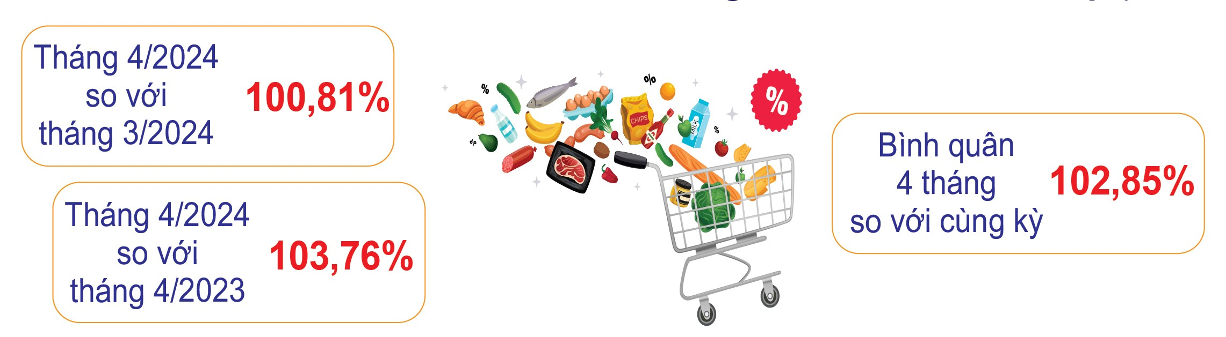

b) Chỉ số giá vàng và đô la Mỹ
Chỉ số giá vàng tháng 4/2024 tăng 1,96% so với tháng trước; tăng 11,52% so với tháng 12 năm trước; tăng 22,54% so với cùng tháng năm trước; bình quân 4 tháng tăng 17,90% so với cùng kỳ năm trước. Chỉ số giá đô la Mỹ tháng 4/2024 tăng 1,20% so với tháng trước; tăng 2,91% so với tháng 12 năm trước; tăng 6,31% so với cùng tháng năm trước; bình quân 4 tháng tăng 4,48% so cùng kỳ năm trước.
5.3. Hoạt động vận tải (không kể vận tải đường sắt)
Vận tải hành khách tháng 4/2024 ước đạt 456 nghìn lượt khách với mức luân chuyển 104.472 nghìn lượt khách.km, so với tháng trước tăng 3,93% về vận chuyển và tăng 2,89% về luân chuyển, tương ứng tăng 1,35% và 9,95% so với tháng cùng kỳ năm trước. Trong đó, vận tải hành khách đường bộ ước đạt 385 nghìn lượt khách với mức luân chuyển 102.704 nghìn lượt khách.km, tương ứng tăng 2,97% và 2,79% so với tháng trước và tăng tương ứng 9,90% và 11,38% so với tháng cùng kỳ năm trước; vận tải hành khách đường biển ước đạt 71 nghìn lượt khách với mức luân chuyển 1.768 nghìn lượt khách.km, tăng tương ứng 9,54% và 9,35% so với tháng trước và giảm tương ứng 28,90% và 37,12% so với tháng cùng kỳ năm trước. Vận tải hành khách đường biển tăng cao so với tháng trước là do Tuần lễ Du lịch tỉnh Quảng Ngãi năm 2024 diễn ra từ ngày 22/4 đến ngày 05/5 tại đảo Lý Sơn nên nhu cầu đi Lý Sơn tăng.
Tính chung 4 tháng đầu năm 2024, vận tải hành khách ước đạt 2.153 nghìn lượt khách với mức luân chuyển 485.130 nghìn lượt khách.km, tăng 11,24% và tăng 12,54% so với cùng kỳ năm trước, trong đó vận tải hành khách đường bộ tăng tương ứng 19,78% và 13,61%; vận tải hành khách đường biển giảm tương ứng 26,43% và 31,20%.
Vận tải hàng hóa tháng 4/2024 ước đạt 1.587 nghìn tấn với mức luân chuyển 247.832 nghìn tấn.km, tăng 0,62% về vận chuyển và tăng 0,79% về luân chuyển so với tháng trước; tương ứng tăng 7,58% và tăng 7,90% so với tháng cùng kỳ năm trước. Trong đó, vận tải hàng hóa bằng đường bộ ước đạt 1.544 nghìn tấn với mức luân chuyển 246.522 nghìn tấn.km, tăng 0,49% về vận chuyển và tăng 0,76% về luân chuyển so với tháng trước, và tăng tương ứng 7,50% và 7,89% so với tháng cùng kỳ năm trước; vận tải hàng hóa bằng đường biển ước đạt 43 nghìn tấn với mức luân chuyển 1.310 nghìn tấn.km, tăng 5,39% về vận chuyển và tăng 5,41% về luân chuyển so với tháng trước, tương ứng tăng 10,50% và tăng 11,11% so với tháng cùng kỳ năm trước.
Tính chung 4 tháng đầu năm 2024, vận tải hàng hóa ước đạt 6.122 nghìn tấn với mức luân chuyển 964.416 nghìn tấn.km, tăng 8,85% về vận chuyển và tăng 10,47% về luân chuyển so với cùng kỳ năm trước, trong đó vận tải hàng hóa đường bộ tăng tương ứng 8,80% và 10,47%; vận tải hàng hóa đường biển tăng tương ứng 10,55% và 10,52%.
Doanh thu hoạt động vận tải, kho bãi và dịch vụ hỗ trợ vận tải tháng 4/2024 ước đạt 515 tỷ đồng, tăng 1,80% so với tháng trước và tăng 22,49% so với tháng cùng kỳ năm trước. Phân theo ngành kinh tế, doanh thu vận tải đường bộ ước đạt 355,1 tỷ đồng, tương ứng tăng 0,86% và tăng 13,67%; doanh thu vận tải đường thủy ước đạt 18,1 tỷ đồng, tương ứng tăng 7,75% và giảm 28,55%; doanh thu kho bãi và dịch vụ hỗ trợ vận tải ước đạt 141,7 tỷ đồng, tương ứng tăng 3,46% và tăng 71,48%. Phân theo ngành vận tải, doanh thu vận tải hành khách ước đạt 96,4 tỷ đồng, tương ứng tăng 4,03% và tăng 1,15%; doanh thu vận tải hàng hoá ước đạt 276,9 tỷ đồng, tương ứng tăng 0,22% và tăng 14,17%; doanh thu kho bãi và dịch vụ hỗ trợ vận tải ước đạt 141,7 tỷ đồng, tương ứng tăng 3,46% và tăng 71,48%. So với tháng trước, doanh thu vận tải hành khách tăng là do trong tháng có kỳ nghỉ lễ kéo dài, nhu cầu đi lại trong tháng tăng; doanh thu dịch vụ hỗ trợ vận tải tăng do nhu cầu kho bãi phục vụ xuất khẩu dăm gỗ keo tăng cao, đồng thời phát sinh nhu cầu dịch vụ hỗ trợ vận tải trong việc thi công bảo dưỡng Nhà máy lọc dầu Dung Quất và các hoạt động khai thác cảng. Đây cũng là nguyên nhân doanh thu dịch vụ hỗ trợ vận tải tăng khá cao so với tháng cùng kỳ năm trước.
Tính chung 4 tháng đầu năm 2024, doanh thu hoạt động vận tải, kho bãi và dịch vụ hỗ trợ vận tải ước đạt 1.941,2 tỷ đồng, tăng 16,31% so với cùng kỳ năm trước, trong đó doanh thu vận tải hành khách tăng 6,33%; doanh thu vận tải hàng hóa tăng 13,31%; doanh thu kho bãi và dịch vụ hỗ trợ vận tải tăng 37,87%.
Hoạt động vận tải 4 tháng đầu năm 2024
(So với cùng kỳ năm trước)

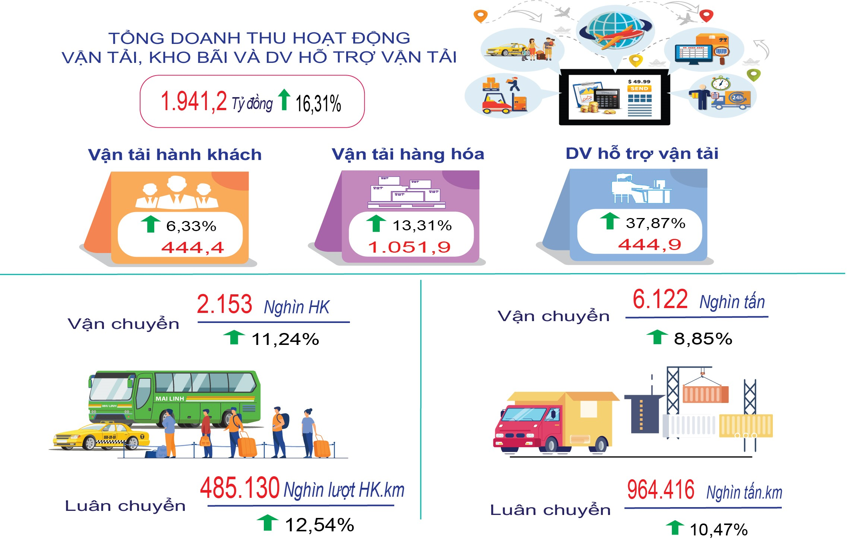
6. Một số tình hình xã hội
6.1. Công tác y tế, chăm sóc sức khỏe Nhân dân
Tổ chức tốt công tác khám, chữa bệnh tại các tuyến. Chất lượng khám, chữa bệnh từng bước được nâng cao, rút ngắn thời gian chờ đợi, tạo thuận lợi cho bệnh nhân trong việc khám chữa bệnh. Thực hiện tốt công tác phân tuyến kỹ thuật tại các tuyến. Triển khai các kỹ thuật mới, kỹ thuật cao trong khám và điều trị. Quản lý, sử dụng thuốc đúng quy chế, đảm bảo an toàn, hợp lý. Tiếp tục thực hiện ứng dụng CNTT trong quản lý khám, chữa bệnh và thanh toán BHYT theo yêu cầu của Bộ Y tế và BHXH Việt Nam.
Kết quả trong tháng đã khám, điều trị cho 222.799 lượt bệnh nhân (Tuyến tỉnh: 67.762, tuyến huyện: 80.842, tuyến xã: 57.531; BV tư nhân 16.664), Số lượt bệnh nhân nội trú: 18.038 lượt người. Công suất sử dụng giường bệnh 87,3% (Tuyến tỉnh: 95,5%; Tuyến huyện: 70,6%, Y tế tư nhân 144,3%).
Công tác phòng, chống dịch bệnh tiếp tục được tăng cường. Số ca mắc sốt xuất huyết tháng 4/2024 là 37 ca mắc mới, cộng dồn từ đầu năm: 267 ca, giảm 63,32 % so với cùng kỳ năm 2023 (728 ca). Tổng số ổ dịch nhỏ trong tháng: có 04 ổ dịch mới, cộng dồn 14 ổ.
Bệnh Chân - Tay - Miệng: Trong tháng ghi nhận 65 ca mắc mới, cộng dồn 114 ca; gấp 4,2 lần so với cùng kỳ năm 2023 (27 ca). Các bệnh truyền nhiễm khác chưa có dấu hiệu bất thường.
Công tác kiểm tra, giám sát an toàn thực phẩm (ATTP) được tăng cường:
+ Tuyến tỉnh: Thành lập 10 Đoàn kiểm tra, trong đó: 07 đoàn kiểm tra, hậu kiểm về ATTP; 03 đoàn bảo đảm ATTP phục vụ Hội khỏe Phù Đổng tỉnh Quảng Ngãi lần thứ XIV năm 2024, Kỳ thi đánh giá năng lực Đại học quốc gia Hồ Chí Minh năm 2024 (đợt 1) tại Trường Đại học Phạm Văn Đồng, Cuộc đua xe đạp toàn quốc tranh cúp Truyền hình thành phố Hồ Chí Minh lần thứ 36 năm 2024. Kiểm tra 44 cơ sở kinh doanh dịch vụ ăn uống. Kết quả: 44/44 tuân thủ các quy định về ATTP.
+ Tuyến huyện: Đoàn kiểm tra tuyến huyện, xã tiến hành kiểm tra các cơ sở thực phẩm trên địa bàn quản lý.
Toàn tỉnh kiểm tra 1.348 cơ sở thực phẩm, phát hiện vi phạm và nhắc nhở 65 cơ sở.
Trong tháng xảy ra 01 ngộ độc thực phẩm, với 38 người mắc, không có ca tử vong.
6.2. Giáo dục và Đào tạo
Triển khai một số nhiệm vụ trọng tâm tháng như: Tổ chức thành công Kỳ thi chọn học sinh giỏi cấp tỉnh lớp 11 năm học 2023-2024, kết quả có 905 thí sinh đạt giải (40 giải nhất, 202 giải nhì, 271 giải ba, 392 giải khuyến khích). Hội thi “Giáo dục an toàn giao thông” mầm non cấp tỉnh năm học 2023-2024 với 117 trẻ tham gia. Tổ chức Hội khỏe Phù đổng tỉnh Quảng Ngãi lần thứ XIV.
Hướng dẫn các đơn vị, cơ sở giáo dục triển khai thực hiện một số chuyên môn, nghiệp vụ như: Khảo sát nghiên cứu đánh giá tác động dự án “Lồng ghép Học thông qua chơi vào giáo dục tiểu học - Iplay”; tổ chức Kỳ thi tốt nghiệp trung học phổ thông năm 2024; tham dự cuộc thi hùng biện tiếng Anh, tiếng Pháp, tiếng Trung và tiếng Nhật dành cho học sinh THPT năm 2024; tuyên truyền và tham dự Lễ khai mạc Ngày sách và Văn hóa đọc Việt Nam năm 2024;…
6.3. Hoạt động văn hoá, thể thao
Các hoạt động văn hóa, thể thao trong tháng ghi nhận những kết quả tích cực. Việc bảo tồn, phát huy các giá trị văn hóa được quan tâm chỉ đạo triển khai thực hiện. Các danh lam thắng cảnh, di tích được tôn tạo, quản lý; bảo vệ và phát huy di tích lịch sử - văn hóa. Các hoạt động văn hóa, thể thao được tổ chức ngày càng có chất lượng, đáp ứng yêu cầu hưởng thụ văn hóa của người dân.
* Về lĩnh vực văn hóa:
Thực hiện Kế hoạch số 73/KH-UBND ngày 25/3/2024 của Ủy ban nhân dân tỉnh về việc tổ chức Tuần lễ Du lịch Quảng Ngãi năm 2024, Sở Văn hóa, Thể thao và Du lịch tỉnh ban hành Kế hoạch số 705/KH-SVHTTDL ngày 4/4/2024 về Tổ chức Lễ Khao lề thế lính Hoàng Sa, Hội đua thuyền Tứ linh truyền thống và Triển lãm Di sản văn hoá biển, đảo năm 2024.
Triển khai Đề án bảo tồn di sản văn hóa phi vật thể “Nghệ thuật Bài chòi Trung bộ Việt Nam” đã triển khai các nhiệm vụ cụ thể như: (1) Đưa tin phóng sự trên phương tiện thông tin đại chúng; (2) Tham gia giới thiệu, quảng bá Nghệ thuật Bài chòi tại tp Hồ chí Minh; Đã phối hợp với UBND huyện Mộ Đức tổ chức thành công Liên hoan nghệ thuật Dân ca - Bài Chòi tỉnh Quảng Ngãi năm 2024 (ngày 19/3/2024). Xây dựng hồ sơ di sản văn hóa phi vật thể Nghề làm muối và Nghề làm gốm ở Sa Huỳnh, thị xã Đức Phổ.
Tổ chức Lễ dâng hương tưởng niệm 56 năm ngày 504 thường dân Sơn Mỹ bị sát hại 16/3/1968-16/3/2024); đang dự thảo kế hoạch Tổ chức Lễ tưởng niệm 160 năm ngày mất Trương Định và đón nhận bằng xếp hạng di tích quốc gia Đền thờ Trương Định.
Gửi Cục Di sản văn bản xin chủ trương điều chỉnh, bổ sung phát sinh một số công việc thuộc công trình: Tu bổ, tôn tạo, chống xuống cấp di tích quốc gia đặc biệt về cuộc khởi nghĩa Ba Tơ tỉnh Quảng Ngãi.
Thống nhất cho chủ trương lập hồ sơ khoa học đề nghị xếp hạng Di tích lịch sử cấp tỉnh: Tượng đài chiến thắng Xuân Phổ, xã Nghĩa Kỳ, huyện Tư Nghĩa (văn bản số 607/SVHTTDL-QLVH ngày 26/3/2024).
Sở Văn hóa, Thể thao và Du lịch tỉnh ban hành văn bản định hướng nội dung tuyên truyền trọng tâm tháng 4 năm 2024; tuyên truyền Ngày Sách và Văn hoá đọc Việt Nam năm 2024 trên địa bàn tỉnh Quảng Ngãi; tham gia Hội thi Tuyên truyền lưu động kỷ niệm 70 năm Chiến thắng Điện Biên Phủ (07/5/1954 - 07/5/2024) do Cục Văn hóa Cơ sở tổ chức, kết quả đạt 01 Huy chương vàng, tiết mục: Tôi yêu Tổ quốc tôi; 02 Huy chương Bạc, tiết mục: Lúng liếng mắt H’rê và tiết mục Về Điện Biên.
* Về lĩnh vực thể thao:
- Thể thao quần chúng: Tổ chức thành công Lễ phát động Ngày chạy Olympic vì sức khỏe toàn dân năm 2024. Tổ chức và phối hợp tổ chức thành công giải: Giải Bán Marathon tỉnh Quảng Ngãi mở rộng (Sa Huỳnh Half Marathon) năm 2024; Bóng chuyền nữ tỉnh Quảng Ngãi năm 2024; Giải Đua xe đạp bên bờ sông Trà các Câu lạc bộ tỉnh Quảng Ngãi mở rộng năm 2024.
- Thể thao thành tích cao: Tham gia các giải thể thao toàn quốc: Giải Vô địch các CLB Muay tại Bà Rịa - Vũng Tàu, đạt: 01 huy chương Vàng và 03 huy chương Đồng; Giải Cúp các CLB Kickboxing tại Bà Rịa - Vũng Tàu, đạt: 01 huy chương Vàng và 01 huy chương Đồng; Giải Việt dã Báo Tiền Phong tại tỉnh Nghệ An, đạt: 01 huy chương Bạc; Giải Cúp các CLB Pencak Silat tại Nghệ An, đạt 01 huy chương Vàng, 01 huy chương Bạc và 02 huy chương Đồng; Giải Vô địch Wushu tại Quảng Ngãi, đạt: 03 huy chương Vàng, 03 huy chương Bạc và 01 huy chương Đồng.
Tổ chức thành công giải Billiarrds & Snooker vô địch quốc gia (vòng 1 năm 2024) tại Quảng Ngãi; Phối hợp tổ chức thành công giải vô địch Wushu quốc gia năm 2024. Quyết định cử các đội tuyển tham gia các giải thể thao thành tích cao năm 2024: Giải Vô địch quốc gia Marathon và cự ly dài Báo Tiền Phong lần thứ 65, Giải vô địch các Câu lạc bộ Pencak Silat quốc gia, Giải Vô địch Boxing các đội mạnh toàn quốc, Giải Vô địch -Vô địch trẻ Võ Cổ truyền tỉnh Quảng Ngãi.
6.4. Tình hình tai nạn giao thông
Tình hình tai nạn giao thông trong tháng (tính từ ngày 15/3/2024 đến 14/4/2024), toàn tỉnh đã xảy ra 33 vụ, chết 07 người, bị thương 37 người, thiệt hại tài sản trị giá khoảng 98 triệu đồng. So với tháng 4/2023: Không tăng không giảm số vụ, giảm 09 người chết, tăng 10 người bị thương; so với tháng 3/2024: Tăng 05 vụ, giảm 08 người chết, tăng 19 người bị thương, cụ thể:
- Tai nạn giao thông (TNGT) đường bộ: Xảy ra 33 vụ, chết 07 người, bị thương 37 người, thiệt hại tài sản trị giá khoảng 98 triệu đồng. So với tháng 4/2023: Không tăng không giảm số vụ, giảm 09 người chết, tăng 10 người bị thương; so với tháng 3/2024: Tăng 05 vụ, giảm 08 người chết, tăng 19 người bị thương, trong đó:
+ TNGT hậu quả ít nghiêm trọng trở lên: Xảy ra 07 vụ, chết 07 người, bị thương 01 người, thiệt hại tài sản khoảng 15 triệu đồng. So với tháng 4/2023: Giảm 09 vụ, giảm 09 người chết, giảm 02 người bị thương; so với tháng 3/2024: Giảm 07 vụ, giảm 08 người chết, giảm 03 người bị thương.
+ Va chạm giao thông: Xảy ra 26 vụ, bị thương 36 người, thiệt hại tài sản khoảng 83 triệu đồng. So với tháng 4/2023: Tăng 09 vụ, tăng 12 người bị thương; so với tháng 3/2024: Tăng 12 vụ, tăng 22 người bị thương.
- TNGT đường sắt: Không xảy ra (So với tháng 4/2023 và tháng 3/2024: Không tăng, không giảm).
- TNGT đường thủy nội địa: Không xảy ra (So với tháng 4/2023 và tháng 3/2024: Không tăng, không giảm).
Tính chung 4 tháng đầu năm (từ ngày 15/12/2023 đến ngày 14/4/2024), toàn tỉnh đã xảy ra 131 vụ (tăng 19 vụ so với cùng kỳ năm 2023), chết 47 người (giảm 11 người), bị thương 116 người (tăng 21 người). Cụ thể:
- TNGT đường bộ: 131 vụ (tăng 19 vụ so với cùng kỳ năm 2023), chết 47 người (giảm 11 người), bị thương 116 người (tăng 21 người).
- TNGT đường sắt: Không xảy ra (Không tăng không giảm so với cùng kỳ năm 2023).
- TNGT đường thủy nội địa: Không xảy ra (Không tăng không giảm so với cùng kỳ năm 2023).
Trên đây là một số tình hình kinh tế - xã hội tháng 4 và 4 tháng đầu năm 2024, Cục Thống kê Quảng Ngãi kính báo cáo./.

